**APÉNDICE 3**

**INFRAESTRUCTURA INICIAL PARA LA PRESTACION DEL SERVICIO MOVIL AVANZADO**

En este apéndice se incluye el detalle de la infraestructura del Concesionario, la misma que contiene los siguientes puntos:

1. Diagramas de la red.
   1. Red Core - provisión de servicios.
2. Red de Voz
3. Red de Datos
4. Red de SMS
   1. Red Core - Diagrama General de Plataformas.
5. Diagramas de Interconexión y acceso con otras operadoras.
6. Información complementaria de los diagramas de red que incluye:
   1. Listado de los elementos representados en los diagramas de red señalados en el numeral 1 y 2 del presente Apéndice.

**Nota 1: La información de infraestructura inicial fue actualizada al 31 de agosto de 2024.**

|  |  |  |
| --- | --- | --- |
| 1. Diagramas de la red. | a. Red Core - provisión de servicios. | **i. Red de voz** |

# **Red de voz - Diagrama de voz y LDI**

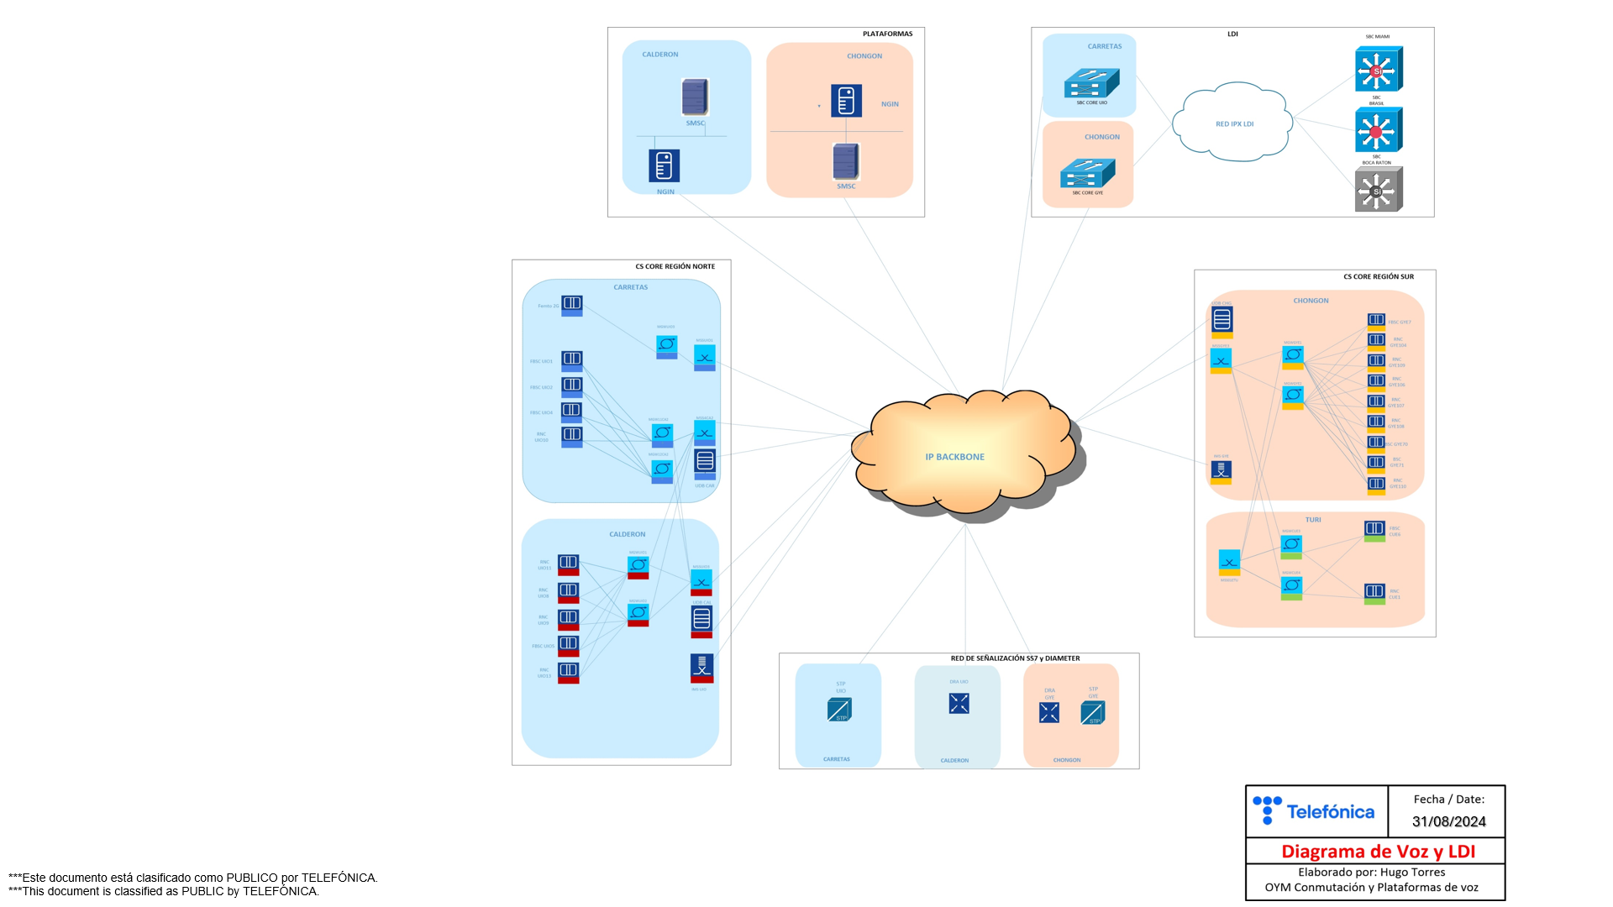

|  |  |  |
| --- | --- | --- |
| 1. Diagramas de la red. | a. Red Core - provisión de servicios. | **i. Red de voz** |

# **Red de voz - Diagrama de red IMS - VoLTE**

|  |  |  |
| --- | --- | --- |
| 1. Diagramas de la red. | a. Red Core - provisión de servicios. | **ii. Red de Datos** |

# **Diagrama red de datos**

|  |  |  |
| --- | --- | --- |
| 1. Diagramas de la red. | a. Red Core - provisión de servicios. | **iii. Red de SMS** |

# **Diagrama red de SMS**

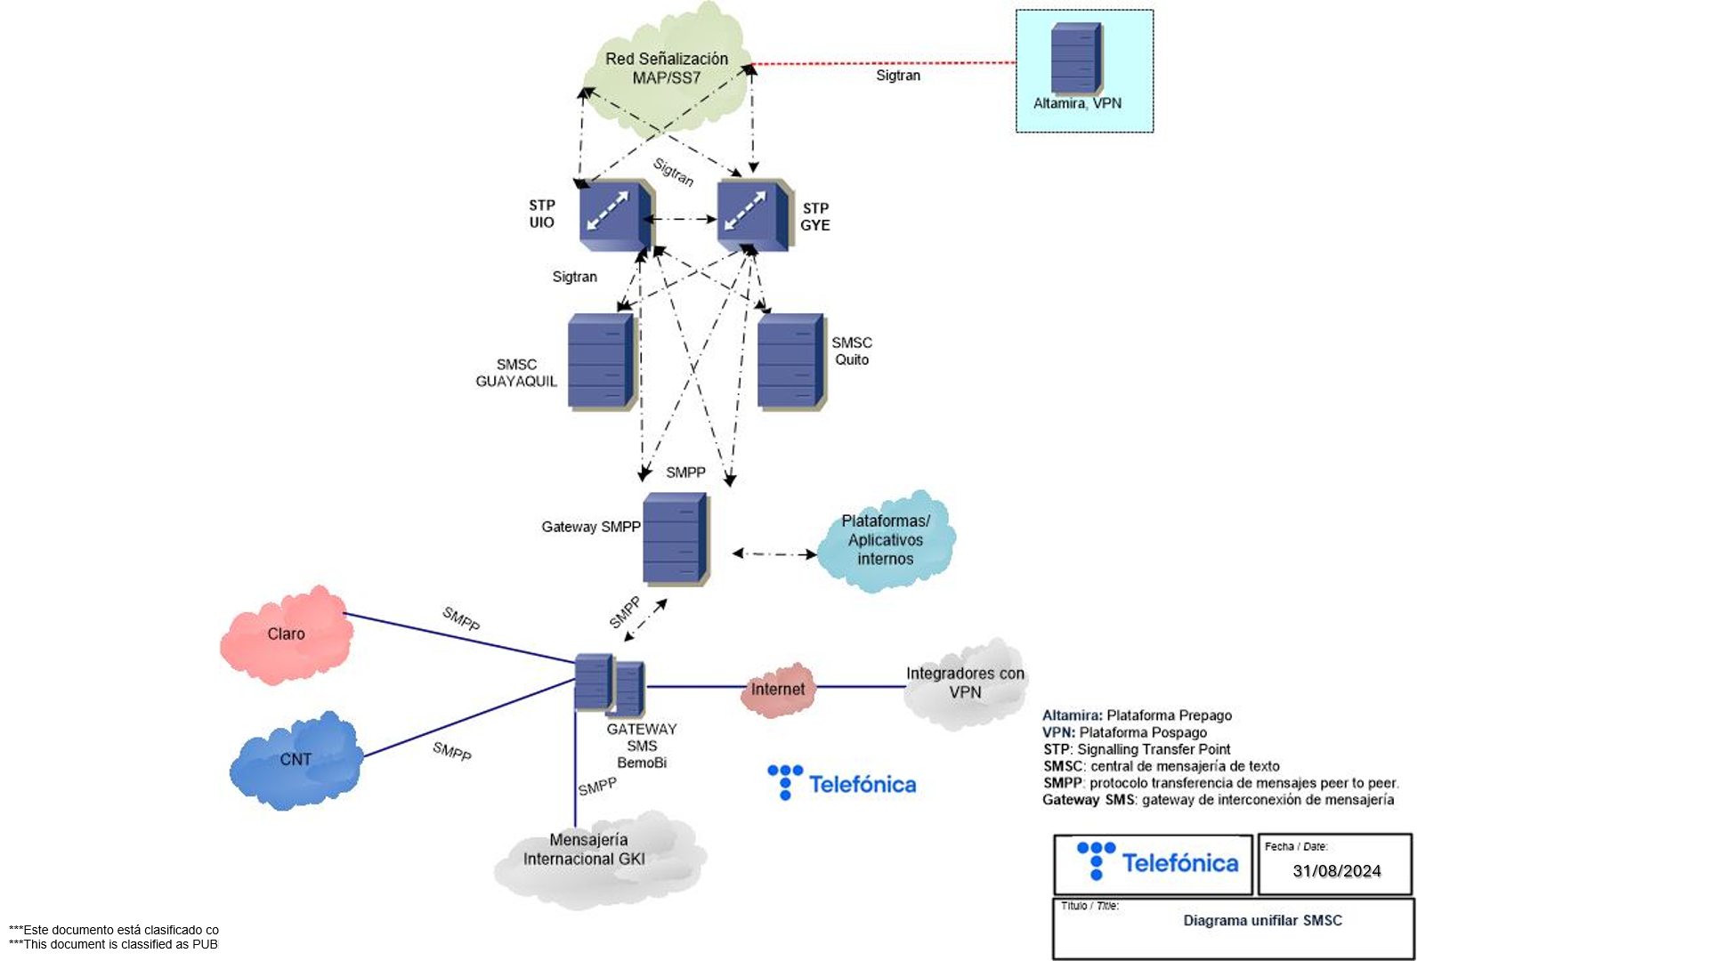

|  |  |
| --- | --- |
| 1. Diagramas de la red. | b. Red Core – Diagrama general de plataformas. |

# **Diagrama de plataformas**

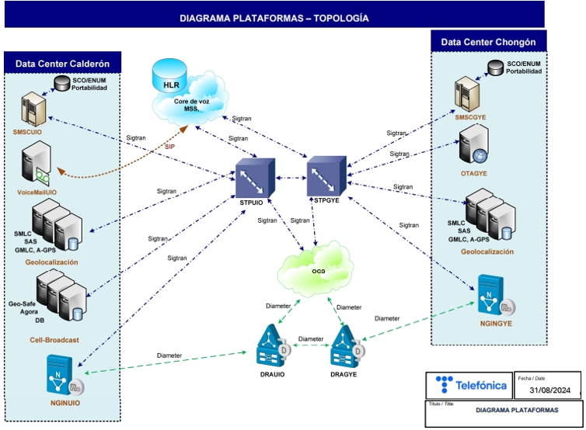

|  |  |
| --- | --- |
| 1. Diagramas de la red. | b. Red Core – Diagrama general de plataformas. |

# **Diagrama plataforma ECU911**

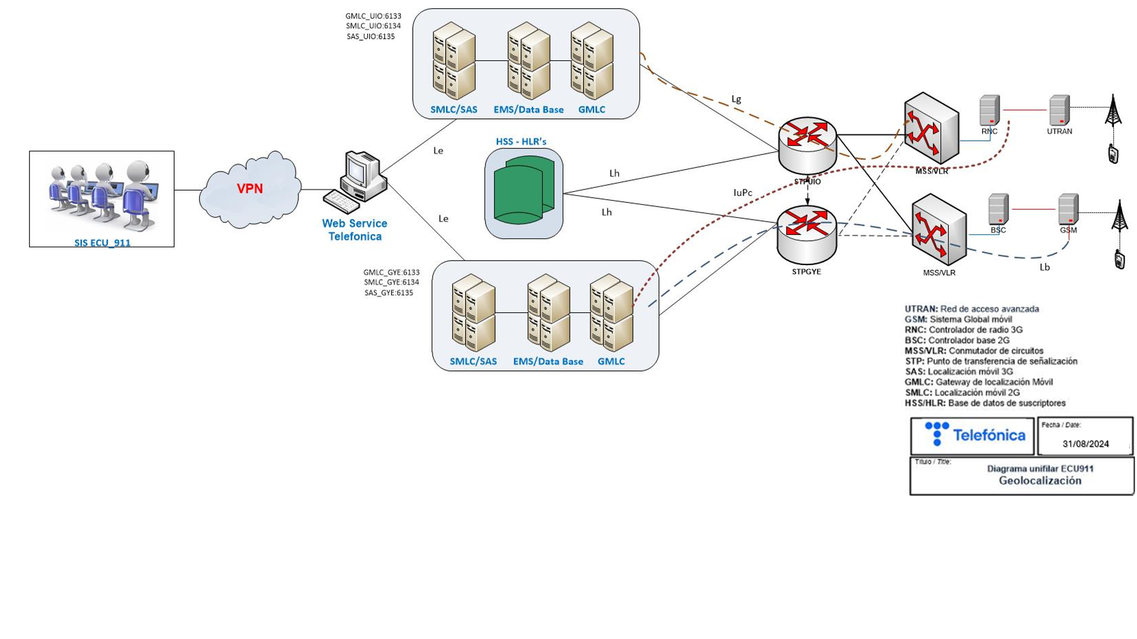

|  |  |
| --- | --- |
| 1. Diagramas de la red. | b. Red Core – Diagrama general de plataformas. |

# **Diagrama Plataformas ContactCenters**

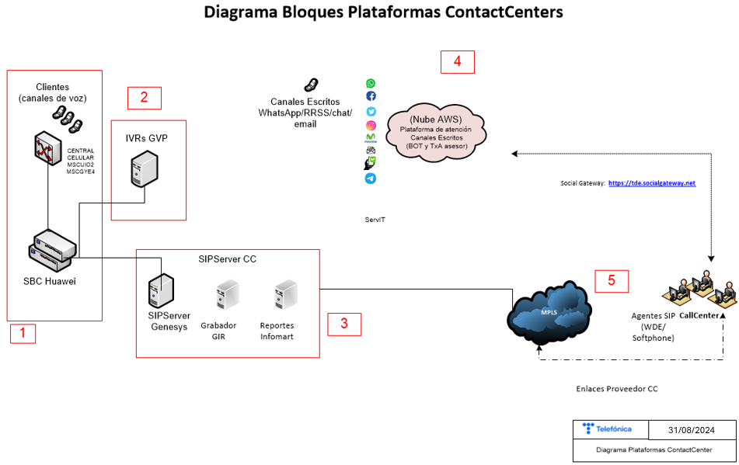

|  |  |
| --- | --- |
| 1. Diagramas de la red. | b. Red Core – Diagrama general de plataformas. |

# **Diagrama Altamira**

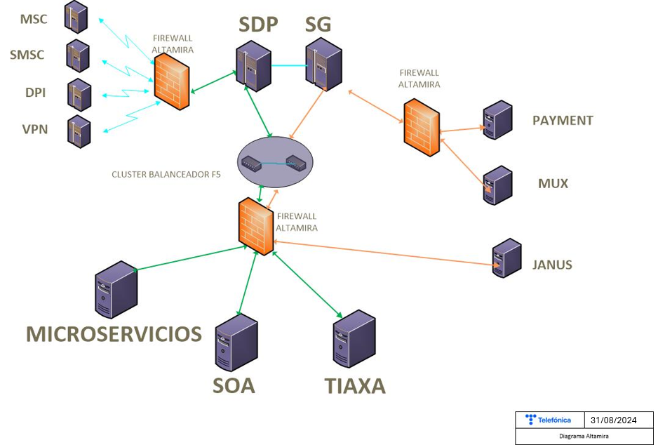

|  |
| --- |
| 2. Diagramas de Interconexión y acceso con otras operadoras |

# **Diagrama de Interconexión**

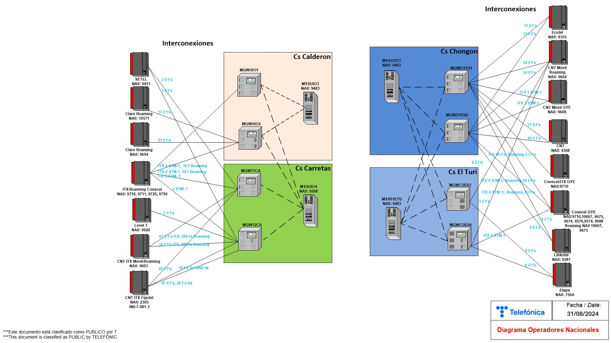

|  |
| --- |
| 2. Diagramas de interconexión y acceso con otras operadoras |

# **Diagrama RNA CONECEL-OTECEL (OTECEL: Prestador de red origen)**

|  |
| --- |
| 2. Diagramas de interconexión y acceso con otras operadoras |

# **Diagrama RNA CNT-OTECEL (OTECEL: Prestador de red visitada)**

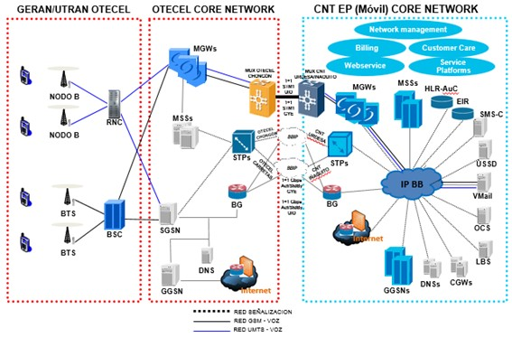

|  |
| --- |
| 2. Diagramas de Interconexión y acceso con otras operadoras |

**Diagrama RNA CNT-OTECEL (OTECEL: Prestador de red origen)**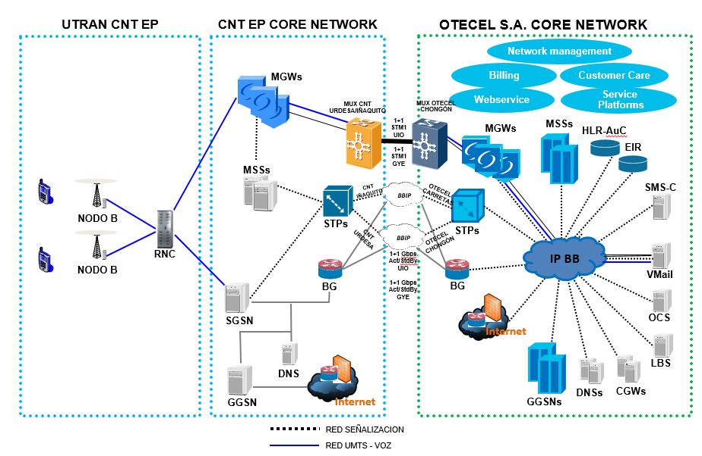

**LISTADO DE LOS ELEMENTOS REPRESENTADOS EN LOS DIAGRAMAS DE RED SEÑALADOS EN EL NUMERAL 1 Y 2 DEL PRESENTE APÉNDICE**

| **DIAGRAMA** | **NOMBRE DE LA PLATAFORMA** | **DESCRIPTIVO** | **DATA CENTER** |
| --- | --- | --- | --- |
| Red de voz - Diagrama de voz y LDI | NGIN | Next Generation Intelligent Network | Data Center 1 |
| Red de voz - Diagrama de voz y LDI | SMSC | Short Message Service Central | Data Center 1 |
| Red de voz - Diagrama de voz y LDI | NGIN | Next Generation Intelligent Network | Data Center 3 |
| Red de voz - Diagrama de voz y LDI | SMSC | Short Message Service Central | Data Center 3 |
| Red de voz - Diagrama de voz y LDI | SBC | Session Border Controller | Data Center 2 |
| Red de voz - Diagrama de voz y LDI | SBC | Session Border Controller | Data Center 3 |
| Red de voz - Diagrama de voz y LDI | MSSUIO3 | Mobile Switching Server | Data Center 1 |
| Red de voz - Diagrama de voz y LDI | MSS4CA | Mobile Switching Server | Data Center 2 |
| Red de voz - Diagrama de voz y LDI | MSSUIO1 | Mobile Switching Server | Data Center 2 |
| Red de voz - Diagrama de voz y LDI | MSSGYE3 | Mobile Switching Server | Data Center 3 |
| Red de voz - Diagrama de voz y LDI | MSSGYE2 | Mobile Switching Server | Data Center 3 |
| Red de voz - Diagrama de voz y LDI | MSSETU1 | Mobile Switching Server | Data Center 4 |
| Red de voz - Diagrama de voz y LDI | MGWUIO1 | Mediagateway | Data Center 1 |
| Red de voz - Diagrama de voz y LDI | MGWUIO2 | Mediagateway | Data Center 1 |
| Red de voz - Diagrama de voz y LDI | MGWUIO3 | Mediagateway | Data Center 1 |
| Red de voz - Diagrama de voz y LDI | MGW11CA2 | Mediagateway | Data Center 2 |
| Red de voz - Diagrama de voz y LDI | MGW12CA2 | Mediagateway | Data Center 2 |
| Red de voz - Diagrama de voz y LDI | MGWGYE1 | Mediagateway | Data Center 3 |
| Red de voz - Diagrama de voz y LDI | MGWGYE2 | Mediagateway | Data Center 3 |
| Red de voz - Diagrama de voz y LDI | MGWCUE3 | Mediagateway | Data Center 4 |
| Red de voz - Diagrama de voz y LDI | MGWCUE4 | Mediagateway | Data Center 4 |
| Red de voz - Diagrama de voz y LDI | DRAUIO | Diameter Routing Agent | Data Center 1 |
| Red de voz - Diagrama de voz y LDI | IMS UIO | IP Multimedia Subsystem | Data Center 1 |
| Red de voz - Diagrama de voz y LDI | STPUIO | Signaling Transfer Point | Data Center 2 |
| Red de voz - Diagrama de voz y LDI | STPGYE | Signaling Transfer Point | Data Center 3 |
| Red de voz - Diagrama de voz y LDI | DRAGYE | Diameter Routing Agent | Data Center 3 |
| Red de voz - Diagrama de voz y LDI | IMS GYE | IP Multimedia Subsystem | Data Center 3 |
| Red de voz - Diagrama de voz y LDI | UDB | HLR/HSS/EIR. | Data Center 1 |
| Red de voz - Diagrama de voz y LDI | UDB | HLR/HSS/EIR. | Data Center 2 |
| Red de voz - Diagrama de voz y LDI | UDB | HLR/HSS/EIR. | Data Center 3 |
| Red de voz - Diagrama de voz y LDI | Femto 2G | Femto BSC | Data Center 2 |
| Red de voz - Diagrama de voz y LDI | FSBC UIO1 | Flexi BSC | Data Center 2 |
| Red de voz - Diagrama de voz y LDI | FBSC UIO2 | Flexi BSC | Data Center 2 |
| Red de voz - Diagrama de voz y LDI | FBSC UIO4 | Flexi BSC | Data Center 2 |
| Red de voz - Diagrama de voz y LDI | RNC UIO10 | Radio Network Controller | Data Center 2 |
| Red de voz - Diagrama de voz y LDI | RNC UIO11 | Radio Network Controller | Data Center 1 |
| Red de voz - Diagrama de voz y LDI | RNC UIO8 | Radio Network Controller | Data Center 1 |
| Red de voz - Diagrama de voz y LDI | RNC UIO9 | Radio Network Controller | Data Center 1 |
| Red de voz - Diagrama de voz y LDI | FBSC UIO5 | Flexi BSC | Data Center 1 |
| Red de voz - Diagrama de voz y LDI | RNC UIO13 | Radio Network Controller | Data Center 1 |
| Red de voz - Diagrama de voz y LDI | RNC CUE1 | Radio Network Controller | Data Center 4 |
| Red de voz - Diagrama de voz y LDI | FBSC CUE6 | Flexi BSC | Data Center 4 |
| Red de voz - Diagrama de voz y LDI | RNC GYE104 | Radio Network Controller | Data Center 3 |
| Red de voz - Diagrama de voz y LDI | RNC GYE105 | Radio Network Controller | Data Center 3 |
| Red de voz - Diagrama de voz y LDI | RNC GYE106 | Radio Network Controller | Data Center 3 |
| Red de voz - Diagrama de voz y LDI | RNC GYE107 | Radio Network Controller | Data Center 3 |
| Red de voz - Diagrama de voz y LDI | RNC GYE108 | Radio Network Controller | Data Center 3 |
| Red de voz - Diagrama de voz y LDI | RNC GYE71 | Radio Network Controller | Data Center 3 |
| Red de voz - Diagrama de voz y LDI | RNC GYE110 | Radio Network Controller | Data Center 3 |
| Red de voz - Diagrama de voz y LDI | BSC GYE70 | Base Statiom Controller | Data Center 3 |
| Red de voz - Diagrama de voz y LDI | FBSC GYE70 | Flexi BSC | Data Center 3 |
| Red de voz - Diagrama IMS - VoLTE | DNS | Domain Name System | Data Center 1 |
| Red de voz - Diagrama IMS - VoLTE | DNS | Domain Name System | Data Center 3 |
| Red de voz - Diagrama IMS - VoLTE | eMSC/GMSC/MGCF | MSC Enhandset/Gatewa/MGW Control Function | Red de voz y datos |
| Red de voz - Diagrama IMS - VoLTE | ENUM | Telephone Number Mapping | Data Center 1 |
| Red de voz - Diagrama IMS - VoLTE | ENUM | Telephone Number Mapping | Data Center 3 |
| Red de voz - Diagrama IMS - VoLTE | EPC | Evolution Packet Core | Red de datos |
| Red de voz - Diagrama IMS - VoLTE | I/S-CSCF | Interrogate/Service Call Sesion Control Function | Data Center 1 |
| Red de voz - Diagrama IMS - VoLTE | I/S-CSCF | Interrogate/Service Call Sesion Control Function | Data Center 3 |
| Red de voz - Diagrama IMS - VoLTE | IM-SSF | IP Multimedia Service Swithcing Function | Data Center 1 |
| Red de voz - Diagrama IMS - VoLTE | IM-SSF | IP Multimedia Service Swithcing Function | Data Center 3 |
| Red de voz - Diagrama IMS - VoLTE | MMTEL AS | Multimedia Telephony Aplication Server | Data Center 1 |
| Red de voz - Diagrama IMS - VoLTE | MMTEL AS | Multimedia Telephony Aplication Server | Data Center 3 |
| Red de voz - Diagrama IMS - VoLTE | NPDB | Number Portability Data Base | Data Center 1 |
| Red de voz - Diagrama IMS - VoLTE | NPDB | Number Portability Data Base | Data Center 3 |
| Red de voz - Diagrama IMS - VoLTE | PCRF | Policy and Chargin Rules Function | Data Center 1 |
| Red de voz - Diagrama IMS - VoLTE | PCRF | Policy and Chargin Rules Function | Data Center 3 |
| Red de voz - Diagrama IMS - VoLTE | P-CSCF | Proxy Call Sesion Control Function | Data Center 1 |
| Red de voz - Diagrama IMS - VoLTE | P-CSCF | Proxy Call Sesion Control Function | Data Center 3 |
| Red de voz - Diagrama IMS - VoLTE | DRA | Diameter Routing Agent | Data Center 3 |
| Red de voz - Diagrama IMS - VoLTE | DRA | Diameter Routing Agent | Data Center 1 |
| Diagrama Red de Datos | CGNAT Calderón | Carrier Grade NAT | Data Center 3 |
| Diagrama Red de Datos | CGNAT Chongóm} | Carrier Grade NAT | Data Center 1 |
| Diagrama Red de Datos | CMM CLD | Cloud Mobility Manager | Data Center 3 |
| Diagrama Red de Datos | CMM CHO | Cloud Mobility Manager | Data Center 1 |
| Diagrama Red de Datos | Data Refinery CLD | Charging gateway para procesamiento de CDRs | Data Center 3 |
| Diagrama Red de Datos | Data Refinery CHO | Charging gateway para procesamiento de CDRs | Data Center 1 |
| Diagrama Red de Datos | DNS CLD | Domain Name System | Data Center 3 |
| Diagrama Red de Datos | DNS CHO | Domain Name System | Data Center 1 |
| Diagrama Red de Datos | DPI CLD | Data Packet Inspection | Data Center 3 |
| Diagrama Red de Datos | DPI CHO | Data Packet Inspection | Data Center 1 |
| Diagrama Red de Datos | DRA UIO | Diameter Routing Agent | Data Center 3 |
| Diagrama Red de Datos | DRA GYE | Diameter Routing Agent | Data Center 1 |
| Diagrama Red de Datos | FW Datos Moviles | Firewall para salida a internet | Data Center 3 |
| Diagrama Red de Datos | FW Datos Moviles | Firewall para salida a internet | Data Center 1 |
| Diagrama Red de Datos | IMS CLD | IP Multimedia Subsystem | Data Center 3 |
| Diagrama Red de Datos | IMS CHO | IP Multimedia Subsystem | Data Center 1 |
| Diagrama Red de Datos | MME CLD | Mobility Management Entity | Data Center 3 |
| Diagrama Red de Datos | MME CHO | Mobility Management Entity | Data Center 1 |
| Diagrama Red de Datos | PCRF CLD | Policy and Charging Rules Function | Data Center 3 |
| Diagrama Red de Datos | PCRF CHO | Policy and Charging Rules Function | Data Center 1 |
| Diagrama Red de Datos | SAEGW CLD | LTE: PGW /SGW; 2G/3G:GGSN | Data Center 3 |
| Diagrama Red de Datos | SAEGW CHO | LTE: PGW /SGW; 2G/3G:GGSN | Data Center 1 |
| Diagrama Red de Datos | SPGW 03 CLD | LTE: PGW /SGW; 2G/3G:GGSN | Data Center 3 |
| Diagrama Red de Datos | SPGW 03 CHO | LTE: PGW /SGW; 2G/3G:GGSN | Data Center 1 |
| Diagrama Red de Datos | SGSN CHO | Serving GPRS Support Node | Data Center 3 |
| Diagrama Red de Datos | RNC (3G) | Radio Network Controller | Data Center 3 |
| Diagrama Red de Datos | BSC (2G) | Base Statiom Controller | Data Center 3 |
| Diagrama Red de Datos | RNC (3G) | Radio Network Controller | Data Center 1 |
| Diagrama Red de Datos | BSC (2G) | Base Statiom Controller | Data Center 1 |
| Diagrama Red de Datos | ENODEB (LTE) | Estación base LTE | Data Center 3 |
| Diagrama Red de Datos | ENODEB (LTE) | Estación base LTE | Data Center 1 |
| Diagrama Unifilar SMSC | Gateway SMS | Gateway Short Menssage | Data Center 1 |
| Diagrama Unifilar SMSC | Gateway SMS | Gateway Short Menssage | Data Center 3 |
| Diagrama Unifilar SMSC | SIGTRAN | Protocolo de señalización | NA |
| Diagrama Unifilar SMSC | GATEWAY SMPP | Short Message Peer-to-Peer Protocol | Data Center 1 |
| Diagrama Unifilar SMSC | GATEWAY SMPP | Short Message Peer-to-Peer Protocol | Data Center 3 |
| Diagrama Unifilar SMSC | SMSC UIO | Short Message Service Central | Data Center 1 |
| Diagrama Unifilar SMSC | SMSC GYE | Short Message Service Central | Data Center 3 |
| Diagrama Unifilar SMSC | STP UIO | Signaling Transfer Point | Data Center 2 |
| Diagrama Unifilar SMSC | STP GYE | Signaling Transfer Point | Data Center 3 |
| Diagramas general de plataformas | CBC | Cell Broadcast Center | Data Center 1 |
| Diagramas general de plataformas | DRA UIO | Diameter Routing Agent | Data Center 1 |
| Diagramas general de plataformas | DRA GYE | Diameter Routing Agent | Data Center 3 |
| Diagramas general de plataformas | GMLC | Gateway Mobile Location Center | Data Center 1 |
| Diagramas general de plataformas | GMLC | Gateway Mobile Location Center | Data Center 3 |
| Diagramas general de plataformas | NGIN UIO | Next Generation Intelligent Network | Data Center 1 |
| Diagramas general de plataformas | NGIN GYE | Next Generation Intelligent Network | Data Center 3 |
| Diagramas general de plataformas | OTA GYE | Plataforma Over The Air | Data Center 3 |
| Diagramas general de plataformas | SAS | Stand-Alone Serving Mobile Location Center | Data Center 1 |
| Diagramas general de plataformas | SAS | Stand-Alone Serving Mobile Location Center | Data Center 3 |
| Diagramas general de plataformas | SMLC | Serving Mobile Location Center | Data Center 1 |
| Diagramas general de plataformas | SMLC | Serving Mobile Location Center | Data Center 3 |
| Diagramas general de plataformas | Voice Mail UIO | Serving Mobile Location Center | Data Center 1 |
| Diagrama Unifilar ECU911 | EMS | Energy Management System | NA |
| Diagrama Unifilar ECU911 | GMLC | Gateway Mobile Location Center | NA |
| Diagrama Unifilar ECU911 | GSM | Global System for Mobile Communications | NA |
| Diagrama Unifilar ECU911 | HSS/HLR | Home System Suscriber/Home Location Register | NA |
| Diagrama Unifilar ECU911 | le/lh/lg/lupc | Interfaces tecnología GSM/UMTS | NA |
| Diagrama Unifilar ECU911 | MSS/VLR | Mobile Switching Server/Visitor Location Register | NA |
| Diagrama Unifilar ECU911 | RNC | Radio Network Controller | NA |
| Diagrama Unifilar ECU911 | SAS | Stand-Alone Serving Mobile Location Center | NA |
| Diagrama Unifilar ECU911 | SMLC | Serving Mobile Location Center | NA |
| Diagrama Unifilar ECU911 | STP | Signaling Transfer Point | NA |
| Diagrama Unifilar ECU911 | UTRAN | UMTS Terrestrial Radio Access Network | NA |
| Plataformas Contact Center | AWS | Amazon Web Services | Nube |
| Plataformas Contact Center | IVRs GVP | Interactive Voice Response - Genesys Voice Portal | Data Center 2 |
| Plataformas Contact Center | SBC | Session Border Controller | Data Center 2 |
| Plataformas Contact Center | SIPServer CC | Session Initiation Protocol Genesys | Data Center 2 |
| Facturacion Tasacion - Altamira | MSC | Master Switch Central | Red de voz y datos |
| Facturacion Tasacion - Altamira | SMSC | Short Message Service Central | Red de voz y datos |
| Facturacion Tasacion - Altamira | DPI | Data Packet Inspection | Red de voz y datos |
| Facturacion Tasacion - Altamira | VPN | Plataforma de gestion de abonados pospagos | Data Center 2 |
| Facturacion Tasacion - Altamira | SDP | Service Data Point es el tarificador de Altamira | Data Center 2 |
| Facturacion Tasacion - Altamira | SG | Sistemas de Gestión Altamira | Data Center 2 |
| Facturacion Tasacion - Altamira | PAYMENT | Plataforma de recargas electronicas | Data Center 2 |
| Facturacion Tasacion - Altamira | MUX | Multiplexor | Data Center 2 |
| Facturacion Tasacion - Altamira | Janus | Sistema Comercial | Data Center 2 |
| Facturacion Tasacion - Altamira | Tiaxa | Proveedor de servicios de mensajeria corta | Data Center 2 |
| Facturacion Tasacion - Altamira | SOA | Bus Service Oriented Architecture | Data Center 2 |
| Facturacion Tasacion - Altamira | MICROSERVICIOS | Plataforma de aplicaciones microservicios | Data Center 2 |
| Facturacion Tasacion - Altamira | Firewall Altamira | Firewall de seguridad de Altamira | Data Center 2 |
| Facturacion Tasacion - Altamira | ClusterBalanceador | Cluster de balanceadores de trafico Altamira | Data Center 2 |
| Diagrama RNA Claro-Movistar | BORDER GATEWAY | Gateway de borde | Red OTECEL |
| Diagrama RNA Claro-Movistar | FW Datos Moviles | Firewall para salida a internet | Red OTECEL |
| Diagrama RNA Claro-Movistar | HLR/HSS | Home System Suscriber/Home Location Register | Red OTECEL / Claro |
| Diagrama RNA Claro-Movistar | MGW | Mediagateway | Red OTECEL / Claro |
| Diagrama RNA Claro-Movistar | MSS | Mobile Switching Server | Red OTECEL / Claro |
| Diagrama RNA Claro-Movistar | PLMN | Public land mobile network | Red OTECEL / Claro |
| Diagrama RNA Claro-Movistar | STP | Signaling Transfer Point | Red OTECEL / Claro |
| Diagrama RNA Claro-Movistar | GGSN | Gateway GPRS Support Node | Red OTECEL / Claro |
| Diagrama RNA Claro-Movistar | SGSN | Serving GPRS Support Node | Red OTECEL / Claro |
| Diagrama RNA CNT-Movistar | AUC | Authentication Center | Red CNT |
| Diagrama RNA CNT-Movistar | BG | BORDER GATEWAY | Red OTECEL/CNT |
| Diagrama RNA CNT-Movistar | BSC | Base Station Controller | Red OTECEL |
| Diagrama RNA CNT-Movistar | BTS | Base Transceiver Station | Red OTECEL |
| Diagrama RNA CNT-Movistar | DNS | Domain Name System | Red OTECEL/CNT |
| Diagrama RNA CNT-Movistar | EIR | Equipment Identity Register | Red CNT |
| Diagrama RNA CNT-Movistar | GGSN | Gateway GPRS Support Node | Red OTECEL/CNT |
| Diagrama RNA CNT-Movistar | HLR | Home Location Register | Red OTECEL/CNT |
| Diagrama RNA CNT-Movistar | IPBB | Backbone IP | Red CNT |
| Diagrama RNA CNT-Movistar | LBS | Locarion based services | Red CNT |
| Diagrama RNA CNT-Movistar | MGW | Mediagateway | Red OTECEL/CNT |
| Diagrama RNA CNT-Movistar | MSS | Mobile Switching Server | Red OTECEL/CNT |
| Diagrama RNA CNT-Movistar | MUX | Multiplexor | Red OTECEL/CNT |
| Diagrama RNA CNT-Movistar | OCS | Oline Charging System - Sistema de tarifación en línea | Red CNT |
| Diagrama RNA CNT-Movistar | RNC | Rado Network Controller | Red OTECEL |
| Diagrama RNA CNT-Movistar | SGSN | Serving GPRS Support Node | Red OTECEL |
| Diagrama RNA CNT-Movistar | SMSC | Short Message Service Central | Red CNT |
| Diagrama RNA CNT-Movistar | STP | Signaling Transfer Point | Red OTECEL/CNT |
| Diagrama RNA CNT-Movistar | USSD | Unstructured Supplementary Service Data | Red CNT |
| Diagrama RNA CNT-Movistar | VMAIL | Voice Mail | Red CNT |
| Intercnx- Operadores Nacionales | MSSUIO3 | Mobile Switching Server | Data Center 1 |
| Intercnx- Operadores Nacionales | MSS4CA | Mobile Switching Server | Data Center 2 |
| Intercnx- Operadores Nacionales | MSSGYE3 | Mobile Switching Server | Data Center 3 |
| Intercnx- Operadores Nacionales | MSSETU1 | Mobile Switching Server | Data Center 4 |
| Intercnx- Operadores Nacionales | MGWUIO1 | Mediagateway | Data Center 1 |
| Intercnx- Operadores Nacionales | MGWUIO2 | Mediagateway | Data Center 1 |
| Intercnx- Operadores Nacionales | MGW11CA2 | Mediagateway | Data Center 2 |
| Intercnx- Operadores Nacionales | MGW12CA2 | Mediagateway | Data Center 2 |
| Intercnx- Operadores Nacionales | MGWGYE1 | Mediagateway | Data Center 3 |
| Intercnx- Operadores Nacionales | MGWGYE2 | Mediagateway | Data Center 3 |
| Intercnx- Operadores Nacionales | MGWCUE3 | Mediagateway | Data Center 4 |
| Intercnx- Operadores Nacionales | MGWCUE4 | Mediagateway | Data Center 4 |

|  |  |  |  |  |  |  |
| --- | --- | --- | --- | --- | --- | --- |
| DATA CENTER | PROVINCIA | CANTÓN | PARROQUIA/CIUDAD | DIRECCIÓN | LATITUD | LONGITUD |
| Data Center 1 | Pichincha | Quito | Quito | San Jorge y José Viteri, carapungo | -0.101318 | -78.443855 |
| Data Center 2 | Pichincha | Quito | Quito | Eloy Alfaro e Higueras | -0.1202040 | -78.4738888 |
| Data Center 3 | Guayas | Guayaquil | Guayaquil | Chongon, Km19 1/2 via la costa | -2.199992 | -80.046585 |
| Data Center 4 | Azuay | Cuenca | Cuenca | Cerro El Turi | -2.936178 | -79.005226 |